ข่าวประจำวันศุกร์ที่ 1 เมษายน 2559 (หน้าที่ 7)
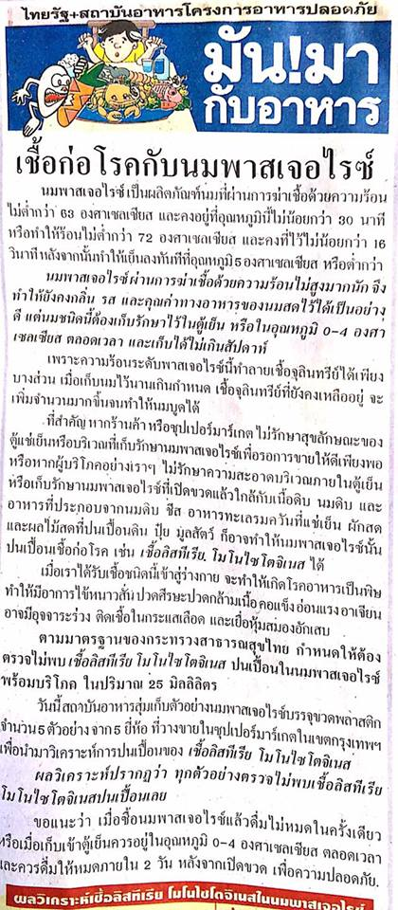

\

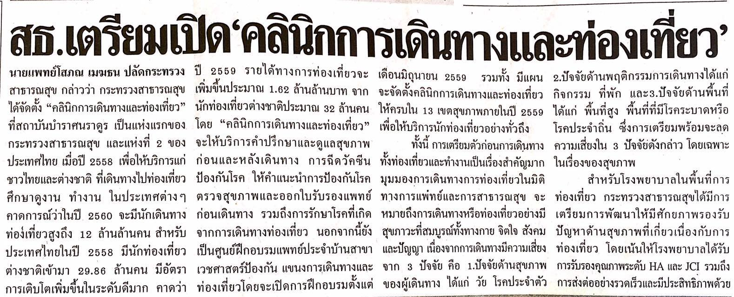
ข่าวประจำวันศุกร์ที่ 1 เมษายน 2559 (หน้าที่ 21)

ข่าวประจำวันศุกร์ที่ 1 เมษายน 2559 (หน้าที่ 21)

